**Новоукраїнський НВК**

**«ЗШ І-ІІІ ст. з поглибленим вивченням англійської мови – гімназія №7»**

**НАВЧАЛЬНИЙ ПРАКТИКУМ З УКРАЇНСЬКОЇ ЛІТЕРАТУРИ.**

**Література ХХ ст., розділ ІV**

**( підготовка до ЗНО)**

**Білявська Л.В.,**

**учитель української мови та літератури**

**Новоукраїнського НВК- гімназії №7**

**Кіровоградської області**

**Новоукраїнка, 2016**

**Передмова**

Тестові завдання розроблено відповідно до Програми зовнішнього незалежного оцінювання з української літератури, затвердженої Міністерством освіти і науки України. Посібник складається з чотирьох розділів , містить тести з української літератури ( «Усна народна творчість»,

« Давня українська література», «Література наприкінці ХVІІІ – на початку ХІХ ст.», «Література ХХ ст.» ). Завдання передбачають здійснення необхідних аналітичних операцій: тлумачення прочитаного тексту, понять із теорії літератури, співвіднесення твору зі стильовим напрямом, жанром тощо. У кінці кожного розділу вміщено відповіді до тестів.

Мета посібника – допомогти випускникам успішно підготуватися до ЗНО, поновити в пам’яті ілюстрований матеріал до вивчених творів,що останніми роками пропонуються випускникам авторами ЗНО.

Посібник адресується вчителям - словесникам,учням загальноосвітніх закладів та всім,хто має за мету поглибити знання з української літератури.

**НАВЧАЛЬНИЙ ПРАКТИКУМ З УКРАЇНСЬКОЇ ЛІТЕРАТУРИ ( 4 розділ )**



**ІУ. Література ХХ ст.**

**1. На ілюстрації зображено « великого сонцепоклонника» української літератури:**

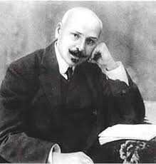

**А В. Винниченка**

**Б І.Карпенка- Карого**

**В Панаса Мирного**

**Г М. Коцюбинського**

**Д Миколу Вороного**

**2. На ілюстраціях зображено регіон України , який із етнографічною деталізацією звичаїв і побуту змалював М.Коцюбинський у повісті "Тіні забутих предків":**

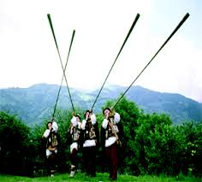 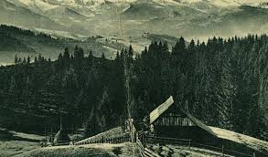

**А Чернігівщину**

**Б Гуцульщину**

**В Поділля  
Г Бойківщину**

**Д Волинь**

**3. На малюнку зображені українські Ромео та Джульєтта ( повість М.Коцюбинського**

**« Тіні забутих предків»):**

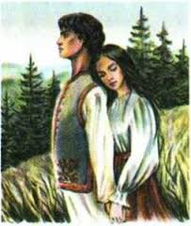

**А Наталка і Петро**

**Б Михайло й Анна**

**В Іван і Марічка**

**Г Іван і Палагна**

**Д Грицько і Христя**

**4. На ілюстрації відображено ( повість М.Коцюбинського**

**« Тіні забутих предків»):**

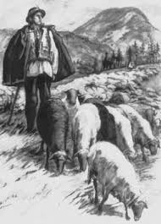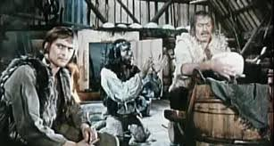

**А своєрідність міфологічного світовідчуття і світосприймання гуцулів**

**Б особливості сприйняття світу степовиками**

**В життя селян Волині у повній гармонії з природою**

**Г своєрідність світовідчуття галичан**

**Д адаптацію циган на території України**

**5. На ілюстрації зображено героїню повісті М.Коцюбинського**

**« Тіні забутих предків», яку забрав Черемош:**

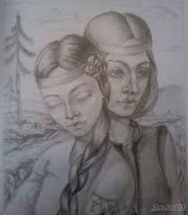

**А Палагну**

**Б Марічку**

**В Наталку**

**Г Катрю**

**Д Марусю**

**6. Як називалися пісні, що співала Марічка (повість М.Коцюбинського « Тіні забутих предків»):**

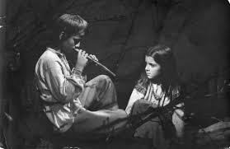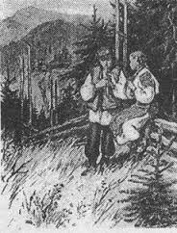

**А колядки**

**Б гагілки**

**В співомовки**

**Г коломийки**

**Д гаївки**

**7. На ілюстраціях зображений кінорежисер, який екранізував повість М.Коцюбинського « Тіні забутих предків»:**

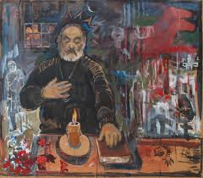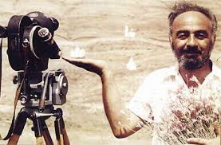

**А С. Параджанов**

**Б К. Станіславський**

**В Б. Ступка**

**Г М. Іллєнко**

**Д М. Бойчук**

**8. На ілюстрації зображено епізод із твору:**

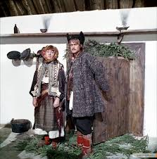

**А « Хіба ревуть воли, як ясла повні?»**

**Б « Мартин Боруля»**

**В « Тіні забутих предків»**

**Г « Земля»**

**Д « Кайдашева сім’я»**

**9. На ілюстрації зображено епізод із твору М. Коцюбинського, жанр якого:**

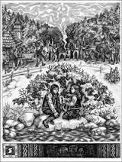

**А роман**

**Б повість**

**В новела**

**Г оповідання**

**Д поема**

**10. На малюнку зображений персонаж твору , який «…був могутній, потужний, все знав…, він міг.. розігнать хмару і сперти град…»:**

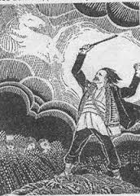

**А Юра ( повість М. Коцюбинського)**

**Б Михайло ( повість О. Кобилянської)**

**В Чіпка ( роман Панаса Мирного)**

**Г Кайдаш ( повість І. Нечуя – Левицького)**

**Д Іван ( повість М. Коцюбинського)**

**11. У якому з наведених творів присутні дійові особи, зображені на малюнку:**

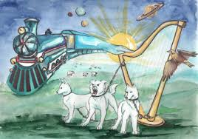

**А «Лісова пісня»**

**Б «Момент»**

**В « Тіні забутих предків»**

**Г « Земля»**

**Д « Intermezzo»**

**12. Кому ( чому) присвячений твір, епізод якого зображений на малюнку:**

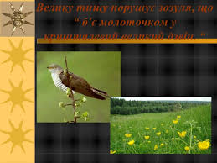

**А дружині**

**Б батькові Юліанові**

**В Кононівським полям**

**Г Є. Чикаленку**

**Д В. Жуковському**

**13. Укажіть характерну модерністську течію, що має місце в новелі**

**М. Коцюбинського:**



**А неоромантизм**

**Б експресіонізм**

**В символізм**

**Г імпресіонізм**

**Д неокласицизм**

**14. На ілюстрації зображений епізод із твору, жанр якого:**

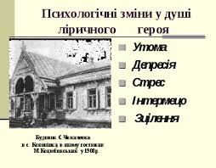

**А повість**

**Б новела**

**В драма**

**Г роман**

**Д оповідання**

**15. На малюнку зображена назва твору М. Коцюбинського, що в перекладі означає:**

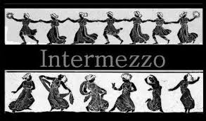

**А зупинка**

**Б перерва**

**В відпочинок**

**Г подорож**

**Д бал**

**16. Пейзажі, створені М. Коцюбинським у літературних творах, за творчою манерою нагадують малярські роботи:**

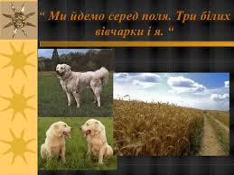

**А українських реалістів**

**Б російських передвижників**

**В французьких імпресіоністів**

**Г німецьких експресіоністів**

**Д українських іконописців.**

**17. На ілюстрації зображено епізод із твору:**

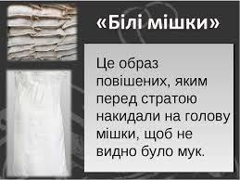

**А « Тіні забутих предків»**

**Б «Момент»**

**В « Intermezzo»**

**Г « Земля»**

**Д «Лісова пісня»**

**18. На ілюстрації зображено українську письменницю, названу народом гірською орлицею:**

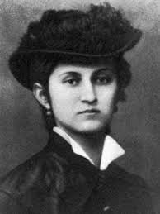

**А Лесю Українку**

**Б Олену Пчілку**

**В Ліну Костенко**

**Г Ольгу Кобилянську**

**Д Марко Вовчок**

**19. На ілюстраціях зображені епізоди з твору:**

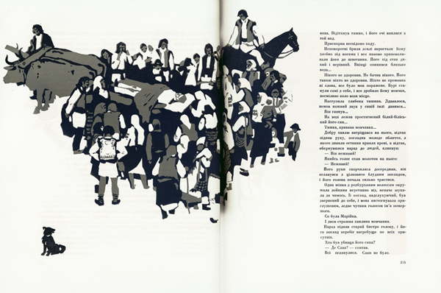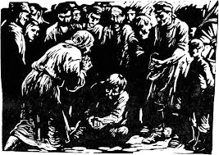

**А «Момент»**

**Б «Камінний хрест»**

**В « Земля»**

**Г « Тіні забутих предків»**

**Д « Хіба ревуть воли, як ясла повні?»**

**20. На малюнках зображений персонаж твору – братовбивця:**

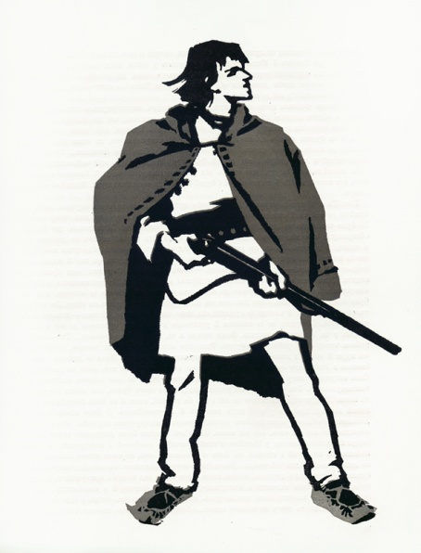 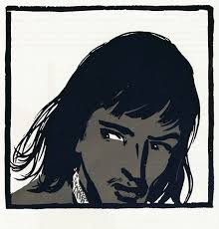

**А Михайло**

**Б Сава**

**В Лукаш**

**Г Юра**

**Д Іван**

**21. На малюнку зображена назва твору, що має присвяту:**

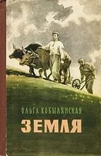

**А Лесі Українці**

**Б І. Франку**

**В своєму батькові Юліанові**

**Г своїй матері**

**Д Наталії Кобринській**

**22. На ілюстрації зображені персонажі твору :**

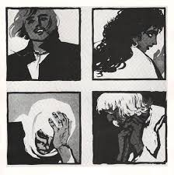

**А Лесі Українки**

**Б Ольги Кобилянської**

**В Василя Стефаника**

**Г Володимира Винниченка**

**Д Михайла Коцюбинського**

**23. На ілюстрації зображена назва твору, якому притаманні риси течії модернізму:**

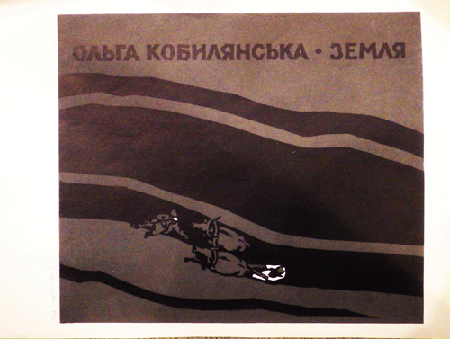

**А реалізму**

**Б неоромантизму**

**В символізму**

**Г імпресіонізму**

**Д експресіонізму**

**24.На ілюстрації зображена українська письменниця, донька Прометея, « чи не одинокий мужчина на всю новосучасну… Україну», справжнє прізвище якої :**

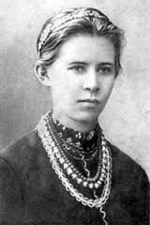

**А Олександра Білозерська**

**Б Ольга Драгоманова**

**В Лариса Косач**

**Г Марія Вілінська**

**Д Лариса Квітка**

**25. Цитати ,що містяться на ілюстраціях, належать перу:**

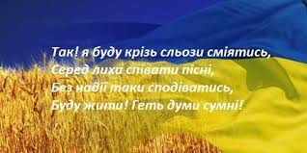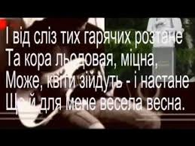

**А Лесі Українці**

**Б І. Франку**

**В Олександру Олесю**

**Г Миколі Вороному**

**Д П. Тичині**

1. **На ілюстраціях зображені епізоди твору, автор яких:**

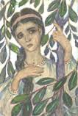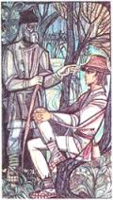

**А Ольга Кобилянська**

**Б І. Карпенко - Карий**

**В І. Франко**

**Г В. Винниченко**

**Д Леся Українка**

1. **На ілюстраціях зображені епізоди з твору Лесі Українки « Лісова пісня», головною темою драми - феєрії є:**

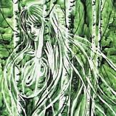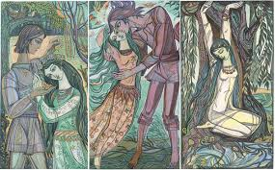

**А проблема збереження природного середовища**

**Б проблема реалізації творчої особистості**

**В перемога вільного високодуховного життя над буденщиною**

**Г одвічна проблема нерозділеного кохання**

**Д одвічна проблема пошуку щастя**

1. **На ілюстрації зображена пора року, описана в « Лісовій пісні»:**

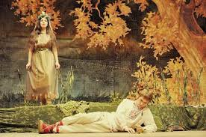

**А пролозі**

**Б першій дії**

**Вдругій дії**

**Г третій дії**

**Д епілозі**

1. **На ілюстрації зображені персонажі твору « Лісова пісня», які діють:**

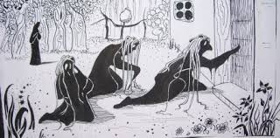

**А в хаті Килини**

**Б в хаті матері Лукаша**

**В в хаті дядька Лева**

**Г в хаті Лісовика**

1. **На ілюстрації зображено персонажа твору « Лісова пісня»:**

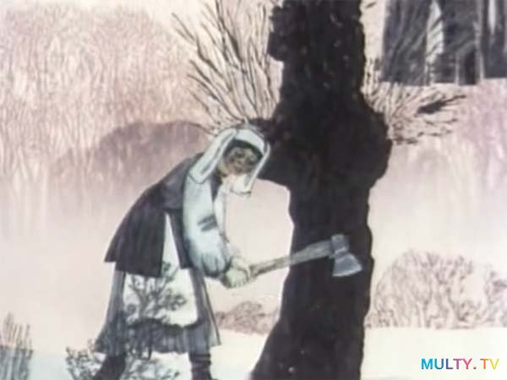

**А мати Лукаша**

**Б Мавка**

**В Килина**

**Г сусідка Килини**

**Д Русалка польова**

**31. На ілюстрації зображена назва твору Лесі Українки, що має ознаки стилю:**

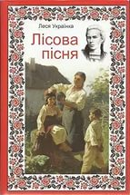

**А неокласицизму**

**Б неореалізму**

**В символізму**

**Г імпресіонізму**

**Д неоромантизму**

1. **На ілюстрації зображені герої твору:**

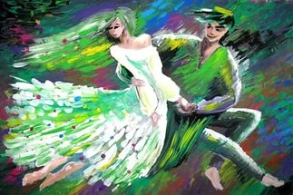

**А «Лісова пісня»**

**Б «Момент»**

**В « Тіні забутих предків»**

**Г « Земля»**

**Д « Intermezzo»**

1. **На ілюстрації зображений епізод із твору, що має таку характеристику : «Один із жанрових різновидів драми, якому властивий фантастично – казковий сюжет. Неймовірні перетворення»:**

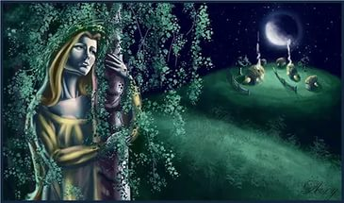

**А драматична поема**

**Б казка**

**В балада**

**Г драма- феєрія**

**Д дума**

**34. На ілюстрації до твору Лесі Українки « Лісова пісня» зображена Мавка та :**

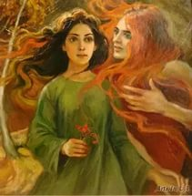

**А Лукаш**

**Б Лісовик**

**В Той, що греблі рве**

**Г Перелесник**

**Д Той, що в скалі сидить**

**35. У вірші «Contra spem spero» Леся Українка використала міфологічний образ,зображений на малюнку:**

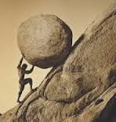

**А Зевса**

**Б Геракла**

**В Прометея**

**Г Сізіфа**

**Д Орфея**

**36. На малюнку зображений переклад поезії Лесі Українки. Який певний художній прийом визначає всю композицію даного твору?**

**C:\Users\1\Desktop\методичка17 рік\6\images.png**

**А інверсія**

**Б анафора**

**В паралелізм**

**Г антитеза**

**Д епіфора**

**37. На ілюстрації зображений український письменник, про якого Іван Франко сказав: «…абсолютний пан форми»:**

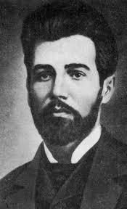

**АВ. Винниченко**

**Б В. Стефаник**

**В Микола Вороний**

**Г М. Коцюбинський**

**Д Олександр Олесь**

**38. На малюнку зображений епізод із твору:**

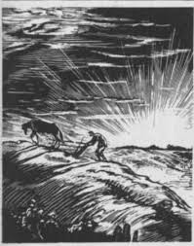

**А « Камінний хрест»**

**Б «Момент»**

**В « Тіні забутих предків»**

**Г « Земля»**

**Д « Intermezzo»**

**39. На ілюстрації зображено  прототипа Івана Дідуха (новела Василя Стефаника « Камінний хрест»), який перед тим, як назавжди виїхати до Канади, спорудив на своєму полі камінний хрест, що стоїть і донині.**

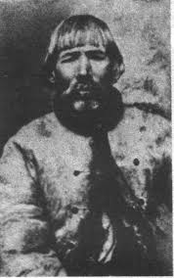

**А Івана Ахтемійчука**

**Б Василя Гнидку**

**В старого Мазура**

**Г Карпа Тобілевича**

**Д Євгена Олесницького**

**40. На малюнку зображений епізод із твору, що має ознаки такої стильової течії :**

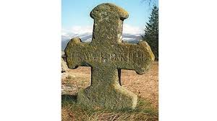

**А неоромантизму**

**Б символізму**

**В імпресіонізму**

**Г експресіонізму**

**Д реалізму**

**41. На ілюстрації зображений епізод із твору, жанр якого:**

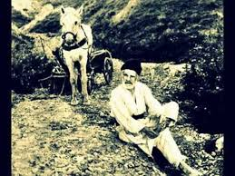

**А повість**

**Б драма**

**В новела**

**Г роман**

**Д оповідання**

**42. На ілюстрації зображено назву місцевості, у якій певний час проживав:**

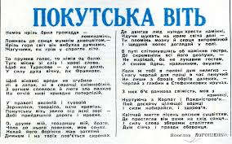

**А М. Коцюбинський**

**Б Панас Мирний**

**В Іван Франко**

**Г Микола Вороний**

**Д Василь Стефаник**

**43. На ілюстрації зображений епізод із новели Василя Стефаника « Камінний хрест», у якій замальовується:**

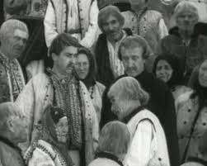

**А тимчасовий виїзд селян до Канади**

**Бмасове переселення селян до міста**

**В трагедію переселення галицьких селян до Канади**

**Г радісний виїзд галицьких селян до Америки**

**Д трагедію переселення галицькихт селян до Європи**

**44. На ілюстрації зображений актор Театру корифеїв, співець краси природи, «майстер гармонійних дисонансів, піонер формальних пошуків, мрійливий лицар захмарного князівства»:**

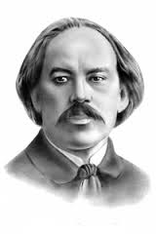

**А М. Рильський**

**Б М. Вороний**

**В Олександр Олесь**

**Г В. Сосюра**

**Д П. Тичина**

**45. На ілюстраціях зображені цитати з поезії:**

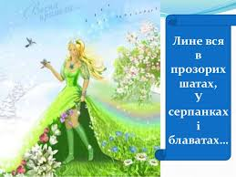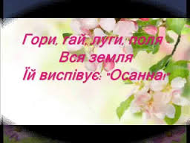

**А « Арфами, арфами…»**

**Б « Чари ночі»**

**В « Блакитна Панна»**

**Г « Молюсь і вірю»**

**Д « Ви знаєте. Як липа шелестить…»**

**46. На ілюстрації зображено епізод із поезії, провідний мотив якої є возвеличення краси природи і єдність її з мистецтвом:**

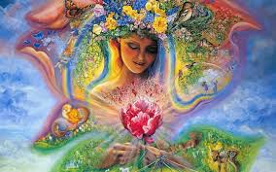

**А « Чари ночі»**

**Б « Арфами, арфами…»**

**В « Ви знаєте,як липа шелестить…»**

**Г « Молюсь і вірю»**

**Д « Блакитна Панна»**

**47. На ілюстрації зображено епізод із поезії, вид лірики якої :**

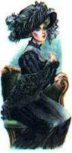

**А пейзажна**

**Б інтимна**

**В філософська**

**Г громадянська**

**Д патріотична**

**48. На ілюстраціях зображені цитати з поезії,написаної в стилі:**

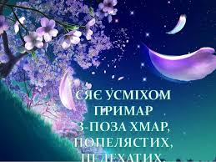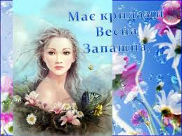

**А неоромантизму**

**Б неокласицизму**

**В символізму**

**Г бароко**

**Д романтиизму**

**49.На ілюстрації зображено найпопулярнішого лірика ХХ ст. , про якого**

**М. Грушевський сказав, що « ...в його особі Україна дістала поета – лірика», справжнє прізвище якого:**

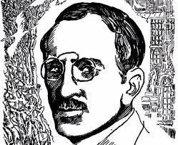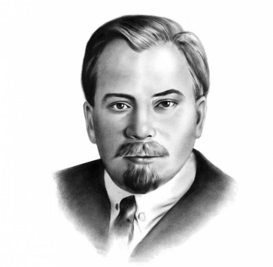

**А Губенко**

**Б Кандиба**

**В Лозов’ягін**

**Г Фітільов**

**Д Квітка**

**50. На ілюстраціях зображені цитати з поезії,написаної в стилі:**

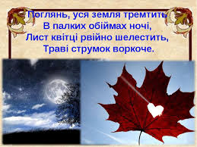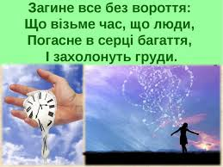

**А романтиизму**

**Б символізму**

**В неоромантизму**

**Г бароко**

**Д неокласицизму**

**51. На ілюстрації зображено епізод із твору , у якому автор стверджує, що краса кохання, краса життя – це над усе:**

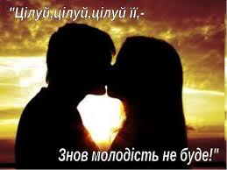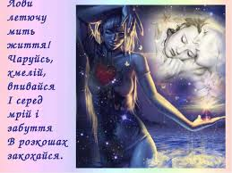

**А « Молюсь і вірю»**

**Б « Арфами, арфами…»**

**В « Блакитна Панна»**

**Г « Чари ночі»**

**Д « Ви знаєте, як липа шелестить…»**

**52. На ілюстрації зображено назву романсу, вид лірики якого :**

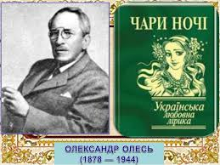

**А громадянська**

**Б патріотична**

**В філософська**

**Г пейзажна**

**Д інтимна**

**53. На ілюстраціях зображено епізоди із твору , що належать до збірки « З журбою радість обнялася»:**

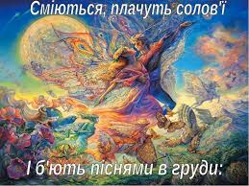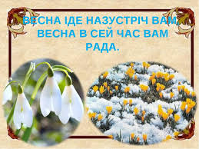

**А « Чари ночі»**

**Б « Арфами, арфами…»**

**В « Блакитна Панна»**

**Г « Молюсь і вірю»**

**Д « Ви знаєте, як липа шелестить…»**

**54. На ілюстрації зображено цитату із поезії Олександра Олеся, провідний мотив якої:**

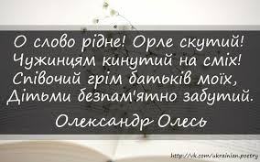

**А любов до рідної мови і заклик до її збереження**

**Б щира любов до рідної України**

**В молодечий оптимізм, відчуття польоту**

**Г нестерпна туга за Україною**

**Д краса життя і краса рідної мови**

**55. На ілюстрації зображено назву поезії , вид лірики якої:**



**А пейзажна**

**Б патріотична**

**В філософська**

**Г громадянська**

**Д інтимна**

**56. На ілюстрації зображений український письменник , драматург, політичний діяч,який народився в Єлисаветграді, а помер у Франціїї, автор першого фантастичного роману:**

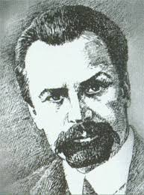

**А Іван Багряний**

**Б Володимир Винниченко**

**В Микола Хвильовий**

**Г Євген Маланюк**

**Д Юрій Яновський**

**57. На ілюстрації зображена назва твору,жанр якого:**

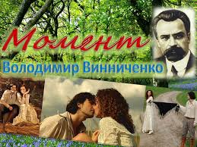

**А повість**

**Б оповідання**

**В роман**

**Г новела**

**Д роман у новелах**

**58.На ілюстрації зображена героїня твору:**

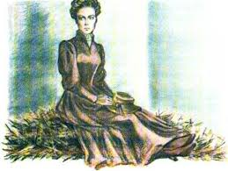

**А « Момент»**

**Б « Катря Гримач»**

**В « Маруся»**

**Г « Маруся Чурай»**

**Д « За мить щастя»**

**59. На ілюстрації зображені епізоди з твору В. Винниченка « Момент», основною проблемою якого є:**

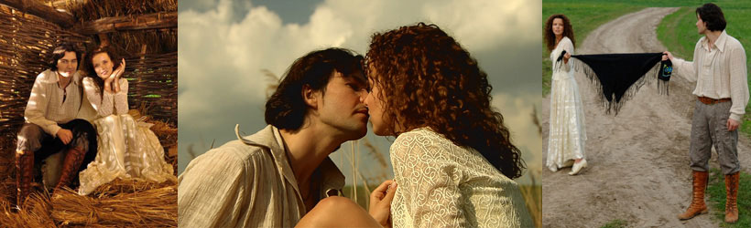

**А еміграція українців за кордон**

**Б екологія навколишнього середовища**

**В злочину і кари**

**Г плинності життя і щастя людини**

**Д легковажних стосунків молоді**

**Відповіді**

|  |  |  |  |
| --- | --- | --- | --- |
| **1** | **Г** | **31** | **Д** |
| **2** | **Б** | **32** | **А** |
| **3** | **В** | **33** | **Г** |
| **4** | **А** | **34** | **Г** |
| **5** | **Б** | **35** | **Г** |
| **6** | **Г** | **36** | **Г** |
| **7** | **А** | **37** | **Б** |
| **8** | **В** | **38** | **А** |
| **9** | **Б** | **39** | **А** |
| **10** | **А** | **40** | **Г** |
| **11** | **Д** | **41** | **В** |
| **12** | **В** | **42** | **Д** |
| **13** | **Г** | **43** | **В** |
| **14** | **Б** | **44** | **Б** |
| **15** | **Б** | **45** | **В** |
| **16** | **В** | **46** | **Д** |
| **17** | **В** | **47** | **А** |
| **18** | **Г** | **48** | **В** |
| **19** | **В** | **49** | **Б** |
| **20** | **Б** | **50** | **Б** |
| **21** | **В** | **51** | **Г** |
| **22** | **Б** | **52** | **Д** |
| **23** | **В** | **53** | **А** |
| **24** | **В** | **54** | **А** |
| **25** | **А** | **55** | **Б** |
| **26** | **Д** | **56** | **Б** |
| **27** | **В** | **57** | **Г** |
| **28** | **В** | **58** | **А** |
| **29** | **А** | **59** | **Г** |
| **30** | **В** |  |  |

**Література**

1. **О.М. Авраменко,В.І.Пахаренко. Українська література: підр. для 10 класу загальноосвіт. навч. закл.( рівень стандарту, академічний рівень).-К.: Грамота, 2010.**

**2. Новий довідник: українська мова та література.- К.: ТОВ « Казка», 2005.- 864с.**

**4. tectportal.gov.ua**

**5. zno/iolya.com.ua**